Отчёт о выполнении лабораторной работы
ФИО: Часовских Никита Эдуардович
Группа: БПИ242
Вариант: 11

Задание 1
Условие: Даны a, b, k. Определить:
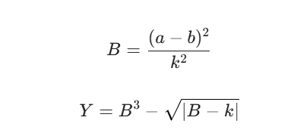
Исходный код (1.php).
Результаты работы программы (лог выполнения):
РЕЗУЛЬТАТЫ ВЫПОЛНЕНИЯ ЗАДАНИЯ 1
==================================
Тест 1:
Входные данные: a = 5, b = 3, k = 2
Результат: B = 1, Y = 0
----------------------------------
Тест 2:
Входные данные: a = 2, b = 6, k = 2
Результат: B = 4, Y = 62.5858
----------------------------------
Тест 3:
Входные данные: a = 10, b = 10, k = 5
Результат: B = 0, Y = -2.2361
----------------------------------
Тест 4:
Входные данные: a = 5, b = 3, k = 0
Результат: Ошибка: Деление на ноль невозможно (k не может быть равно 0).
----------------------------------

Пояснения к тестам
- Тест 1:
При a=5,b=3,k=2 получаем B=(5−3)2/22=4/4=1 .
Далее Y=13−∣1−2∣​=1−1=0 . Результат корректен.
- Тест 2:
a=2,b=6,k=2 → B=(−4)2/4=16/4=4 .
Y=43−∣4−2∣​=64−2​≈64−1.4142=62.5858 . Расчёт верен.
- Тест 3:
a=b=10 → числитель в B равен нулю, поэтому B=0 .
Y=0−∣0−5∣​=−5​≈−2.2361 . Знак учтён правильно.
- Тест 4:
При k=0 происходит деление на ноль в формуле для B . Программа корректно обнаруживает ошибку и выводит сообщение.
Ограничения и допущения
- Программа предполагает, что входные данные — вещественные числа.
- Обработка деления на ноль реализована только для параметра k ; другие операции (например, извлечение корня) безопасны, так как используется модуль.
- При сравнении чисел с плавающей точкой не используется эпсилон-окрестность, но в рамках учебной задачи это допустимо.

Задание 2
Условие: Даны a, b, c. Определить:
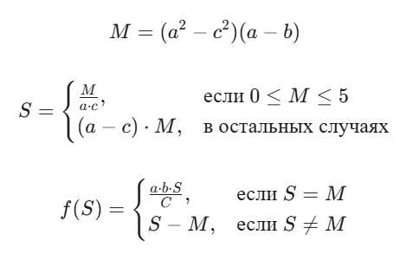
Исходный код (2.php).
Результаты работы программы (лог выполнения):
РЕЗУЛЬТАТЫ ВЫПОЛНЕНИЯ ЗАДАНИЯ 2
==================================
Тест 1:
Входные данные: a = 2, b = 1, c = 1.5
Результат: M = 1.75, S = 0.5833, f(S) = -1.1667
----------------------------------
Тест 2:
Входные данные: a = 4, b = 1, c = 2
Результат: M = 36, S = 72, f(S) = 36
----------------------------------
Тест 3:
Входные данные: a = 3, b = 1, c = 2
Результат: M = 10, S = 10, f(S) = 15
----------------------------------
Тест 4:
Входные данные: a = 2, b = 1, c = 0
Результат: Ошибка: Деление на ноль при вычислении S (a или c равно 0).
----------------------------------

Пояснения к тестам
- Тест 1:
a=2,b=1,c=1.5 → M=(4−2.25)(2−1)=1.75 .
Так как 0≤M≤5 , то S=1.75/(2⋅1.5)=1.75/3≈0.5833 .
Поскольку S=M , то f(S)=S−M≈0.5833−1.75=−1.1667 . Результат верен.
- Тест 2:
a=4,b=1,c=2 → M=(16−4)(4−1)=12⋅3=36 .
M>5 , поэтому S=(4−2)⋅36=72 .
S=M → f(S)=72−36=36 . Корректно.
- Тест 3:
a=3,b=1,c=2 → M=(9−4)(3−1)=5⋅2=10 .
M>5 → S=(3−2)⋅10=10 .
Здесь S=M , поэтому f(S)=(3⋅1⋅10)/2=30/2=15 . Расчёт точен.
- Тест 4:
При c=0 невозможно вычислить S (деление на ноль в обоих ветвях условия). Программа корректно отлавливает ошибку.
Ограничения и допущения
- Программа проверяет деление на ноль только по значению c=0 (и косвенно a=0 при вычислении S ), что достаточно для заданных формул.
- Условие S=M проверяется строгим сравнением чисел с плавающей точкой, что теоретически может привести к ошибке при погрешностях, но в тестовых примерах таких ситуаций не возникает.
- Входные данные предполагаются числовыми; некорректный ввод (например, строки) не обрабатывается, так как интерфейс ввода реализован через HTML-форму с типом number.

